**2019年中考物理试题分类汇编(第1期)：5.熟悉而陌生的力**

**一、选择**

(2019盐城)5.做“探究影响滑动摩擦力大小因索”'的实验中,读取弹簧测力计示数应在木块（ ）

A.未被拉动时B.刚被拉动时

C.匀速直线运动时D.刚刚停止运动时

1. (2019淮安)在日常生活中，摩擦的现象普遍存在。有益的摩擦需要增大，有害的摩擦需要减小.下列实例 中是为了减小摩擦的是

A.鞋底凹凸不平的花纹 B.自行车的车轴处加润滑油

C.汽车的轮子加防滑链 D. 自行车刹车时捏紧刹车闸

(2019枣庄)9．随着国家经济的快速发展，居民生活水平显著提高，轿车逐渐走进千家万户。关于轿车所应用的物理知识，下列说法不正确的是

A．汽车发动机常用水作为冷却剂的主要原因是水的比热容较大

B．安全带做得较宽，是为了减小压强和保证安全

C．汽车急刹车时由于惯性还要滑行一段距离

D．汽车轮胎上的花纹是为了减小与地面间的摩擦

(2019内江)3. 关于重力、 弹力和摩擦力，下列说法中正确的是

A. 因为物体本身就有重力，所以重力没有施力物体

B. 物体受到的重力的方向总是竖直向下，有时还垂直于接触面

C. 物体间如果有相互作用的弹力，就定存在摩擦力

D. 摩擦力的方向定与物体运动的方向相反

(2019湘西)6.下列做法是为了减小摩擦的是

A.下雪天，汽车轮胎套上防滑链B.拔河比赛中用力抓紧拔河绳

C.给自行车的轮轴上加润滑油D.轮胎的表面做得凹凸不平

(2019新疆建设兵团)7．玉免二号月球车的车轮做的比较宽大而且表面凹凸不平，是为了

A．增大压强，减小摩擦 B．增大压强，增大摩擦

C．减小压强，减小摩擦 D．减小压强，增大摩擦

(2019淄博)5、下列运动项目涉及的物理知识描述正确的是（）

A、三级跳远——快速助跑是为了增大惯性

B、划船比赛——船桨和水之间力的作用是相互的

C、引体向上——人对单杠的拉力与单杠对人的拉力是一对平衡力

D、百米赛跑——裁判员通过相同时间比较路程的方法判断运动快慢

(2019青岛)下列关于摩擦力的说法，正确的是 C

A．发生相对运动的两个物体间一定会产生滑动摩擦力

B．滑动摩擦力的方向总是与物体的运动方向相反

C．一个物体对另一个物体产生摩擦力的作用，同时自身也受到摩擦力

D．滚动摩擦一定比滑动摩擦小

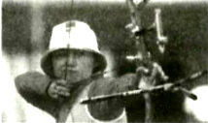(2019临沂)11 . 右图是运动员参加射箭比赛时的场景，下列说法错误的是

A．运动员将弓举起的过程对弓做功

B．弓被拉的越弯产生的弹力越小

C．弓被拉的越弯弹性势能越大

D．箭被射出说明力可以改变物体的运动状态

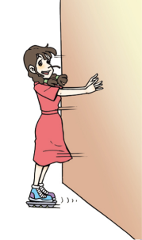（2019乐山）10．小红穿上旱冰鞋向右用力推墙，会被墙向左推开。下列说法中正确的是

A．人先对墙施加了推力，然后墙再对人施加推力

B．墙对人的推力大于人对墙的推力

C．人对墙的推力与墙对人的推力是一对平衡力

D．人对墙的推力与墙对人的推力是一对相互作用力

（2019乐山）11．如图所示的各种做法，属于减小摩擦的是

|  |  |  |  |
| --- | --- | --- | --- |
| D:\乐外初中\乐外八年级下\8.3 摩擦力\8x83\jpg\02504001.jpg | D:\乐外初中\乐外八年级下\11.1 功\8x111\jpg\06404001.jpg | D:\乐外初中\乐外八年级下\8.3 摩擦力\8x83\jpg\02504002.jpg | D:\乐外初中\乐外八年级下\8.3 摩擦力\8x83\jpg\02604004.jpg |
| A．鞋底上印有花纹 | B．举重前，在手上涂防滑粉 | C．自行车的车闸用橡胶制作 | D．气垫船底部跟水面之间有一层空气垫 |

(2019眉山)3. 关于重力、 弹力和摩擦力，下列说法中正确的是

A. 因为物体本身就有重力，所以重力没有施力物体

B. 物体受到的重力的方向总是竖直向下，有时还垂直于接触面

C. 物体间如果有相互作用的弹力，就定存在摩擦力

D. 摩擦力的方向定与物体运动的方向相反

(2019深圳)20．生活中有许多现象都蕴含物理知识。下列说法正确的是（ ）

A．一块海绵被压扁后，体积变小，质量变小

B．人在站立和行走时，脚对水平地面的压强相等

C．乘坐地铁时抓紧扶手，是为了减小惯性

D．被踢飞的足球，在空中仍受到重力的作用

【答案】D；

【解析】A．质量是物体的属性，与物体的形状无关，该选项不符合题意；

B．人站立和行走时，脚与地面的接触面积不同，故压强不同，该选项不符合题意；

C．惯性是物体的属性，只与物体的质量有关，抓紧扶手是为了减小惯性带来的危害，该选项不符合题意；

D．被踢飞的足球在空中仍受到重力作用，故最终会下落到地面，该选项符合题意；

故选 D．

(2019深圳)21．如图所示，同一木块在同一粗糙水平面上，先后以不同的速度被匀速拉动。甲图中速度为*v*1，乙图中速度为*v*2，丙图中木块上叠放一重物，共同速度为*v*3，且*v*1 *v*2 *v*3，匀速拉动该木块所需的水平拉力分别为*F*甲、*F*乙和 *F*丙。下列关系正确的是（ ）

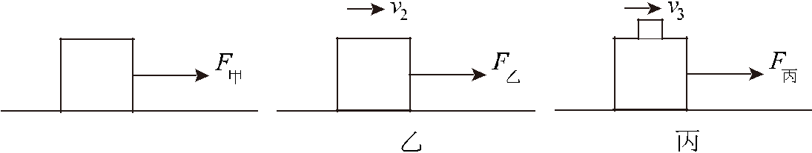

A．*F*甲*F*乙*F*丙

B．*F*甲*F*乙*F*丙

C．*F*甲*F*乙*F*丙

D．*F*甲*F*乙*F*丙

【答案】C；

【解析】滑动摩擦力与接触面的粗糙程度和压力大小有关，与速度大小无关．由于甲乙丙三图中，接触面的粗糙程度相同，甲乙对水平面的压力相同，丙稍大，故摩擦力 *f* 甲=*f* 乙<*f* 丙，因为三图中木块都在做匀速直线运动，故 *F* =*f*，即 *F* 甲=*F* 乙<*F* 丙，故C选项符合题意；

故选 C．

(2019眉山)．踢足球是初中学生喜爱的体育活动之一，下列说法中正确的是（　　）

A．足球离开运动员后还能在空中飞行，表明足球受到了惯性

B．运动员踢足球时脚有疼痛的感觉，表明力的作用是相互的

C．守门员抱住了飞向门框的足球，表明力可以改变物体的形状

D．只要运动员对足球施加力的方向相同，力的作用效果就相同

(2019泰州)29.人用力水平向左推讲台,没有推动,在这个过程中

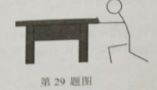A.人对讲台的推力小于讲台受到的摩擦力

B.讲台受到的惯性大于推力

C.讲台受到的推力与重力是一对平衡力

D.人对讲台没有做功

(2019德阳)2．对下列情景涉及的物理知识，描述正确的是

A．宇航员登上月球时，他的质量比在地球上时的质量减少了

B．课本静止放在水平桌面上，课本对桌面的压力与桌面对它的支持力是一对平衡力

C．向墙上按图钉时，手对图钉帽产生的压强等于图钉尖对墙壁产生的压强

D．在冰雪路面上行车，需加装防滑链是为了增大与地面的摩擦

(2019苏州)7.下列实例中，通过增大接触面粗糙程度来增大摩擦的是( )

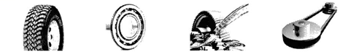

A.轮胎表面有槽纹B轴承内部有滚珠C.在齿轮间加入润滑油D皮带传动需将皮带张紧

（2019郴州）关于重心，下列说法正确的是

A．空心的足球没有重心 B．物体的重心不一定在物体上

C．将质地均匀的木球的中心挖去后，木球的重心就消失了D．物体受到的力全部都作用在重心上

（2019德阳）5．我市部分学校在开展“足球进校园”活动中，关于同学们在足球比赛中涉及到的物理知识，下列分析中错误的是

A．足球鞋底凹凸不平，是为了增大与地面的摩擦力

B．足球能在空中飞行，是因为运动员的脚对它有力的作用

C．用头顶足球攻门时，头感到痛，说明物体间力的作用是相互的

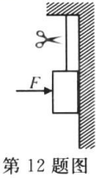D．守门员一下子抱住射门的足球，说明力可以改变物体的运动状态

1. (2019扬州）如图所示，用细绳吊着一个物块，静止靠在墙壁上。剪断细绳的同时，用一个由逐 渐增大的水平作用力 F压在物块上，墙壁足够高，则物块

A．运动速度变大 B．所受摩擦力变大

C．动能先变大后不变 D．机械能先减小后不变

(2019福建)5.为了防止惯性带来的危害，要求人们

A.乘车时系好安全带 B.候车时站在安全线外

C.市区行车禁鸣喇叭 D.夜间行车车内不开灯

**二、填空**

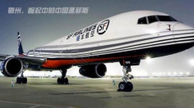（2019鄂州）28．鄂州机场目前正在全面建设之中， 预计2021年投入运营。建成后，它将是通向世界窗口、通向国际经济贸易的桥梁。预计2021年机场货运吞吐量突破100万吨，则当年机场运载货物总重突破　　N。鄂州地处我国中部地区，1.5h的飞行能覆盖经济占全国90%、人口占全国80%的地区，距离北京、上海、深圳、广州都是1000Km。假设飞机从鄂州飞往北京的时间为1.5h，则飞机飞行的平均速度是　　Km/h（计算结果保留一位小数），飞机在抵达北京着陆之前减速降落过程中，机械能　　（选填“增大”、“减小”或“不变”）。1×1010 666.7 减小

(2019盐城)13.4月28日,马龙夺得2019年布达佩斯世乒赛男子单打冠军,成为54年米获得三连冠的第一人.决赛中,马龙将迎面飞来的球扣回,这一现象表明球受到的作用力改变了球的▲，该力的施力物体是▲，球离开球拍后,由于▲仍向前运动。运动状态球拍惯性

(2019黄冈)泥石流是在暴雨天极易发生的自然灾害。如果在野外突遇泥石流来袭，停留在泥石流下游低洼处是很危险的。这是由于_____力的作用，泥石流会涌向低洼处。正确的逃生方法是朝着与泥石流______(选填“垂直”、“相同”或“相反”)的方向迅速逃离到较高的地方。泥石流向下游流动过程中，重力_____(选填”做功”或“没有做功”)，重力势能主要转化成动能。重 垂直 做功

(2019江西)5电灯通过电线挂在天花板上处于静止状志，灯对电线的拉力和电线对灯的拉力是一对________，电线对灯的拉力和灯所受的重力是一对_______力。相互作用力 平衡力

(2019淮安)“足球进校园”推进了校园足球的发展。运动员将静止的足球踢飞，说明力可以 ▲ ；足球落地后会继续向前滚动。是因为足球具有 ▲ 。当足球静止在水平地面上时。受到的重力和地面的支持力是一对 ▲ （选填“平衡力”或“相互作用力”）。改变物体的运动状态 惯性 平衡力

(2019临沂)24.鲁南高铁日照至曲卓段将于2019年12月26日开通运营，目前正处于紧张忙碌的建设中。

（1）图甲是运梁车运箱梁的场景，该运梁车有64个宽大的轮胎，其目的是______（选填“增大”或“减小”）车对地面的压强。减小

（2）2019年5月6日，鲁南高铁“高上一号特大桥”T型转体梁成功完成转体，实现了鲁南高铁与京沪高铁的互通。如图乙所示，转体梁转动时，在上转盘和下承台的空隙内填满黄油的目的是______（选填“增大”或“减小”）转盘与承台间的摩擦；转体梁转动过程中用到的液压千斤顶的工作基础是___________。减小 帕斯卡定律

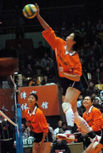(2019达州)**11.**牵引车将停放在机库的战斗机拖出的过程中，说明力可以改变物体的；战斗机机翼下平上凸，目的是使战机飞行时机翼下方空气的流速小于机翼上方空气的流速，从而使机翼下方空气的压强机翼上方空气的压强(选填“大于”、“等于”或“小于”)；战斗机在进人战斗前抛掉副油箱的目的是战斗机的惯性(选填“增大”或“减小”)，从而增强战斗机机动性。运动状态 大于 减小

（2019成都）**6.**学校排球联赛中,小婷将迎面而来的球扣向了对方场地,如图所示,说明力可以改变物体的。 排球上有许多花纹.是采用增大接触面祖糙程度的方法来增大。运动状态 摩擦力

（2019苏州）15.小明用力将足球踢出后，足球在空中持续飞行一段时间，这是因为足球具有惯性；同时他的脚感觉疼痛，这是因为力的作用是相互的。

(2019庆阳)10．游泳时小涛向后划水以获得向前的力，这说明力的作用是　相互的 　；到达终点时，因受到池壁作用力而停止运动，这表明作用力改变了他的　运动状态 　。

（2019无锡）15．劣质橡皮较硬，擦字时易打滑，导致字擦不干净，这是由于物体接触面越光滑，摩擦力__小______的缘故。小明用橡皮轻轻擦字没擦干净，然后它稍加用力就擦干净了，这是通过___增大_____压力来（选填“增大”或“减小”）橡皮与纸间的摩擦。

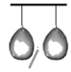（2019德州）13．某同学按压气球，气球变瘪，说明力可以改变物体的　形状　；用手轻轻一托，气球就向上飞走，说明力可以改变物体的　运动状态　；如图所示，将两只气球自由悬挂静止在空中，用粗吸管对准两气球中间沿水平方向用力吹气，可观察到两气球　合拢　。（选填“分开”或“合拢”）

【分析】（1）力的作用效果有两个：一是力可以改变物体的形状，二是力可以改变物体的运动状态；

（2）依据流体的压强与流速的关系来判断气球的运动情况。

【解答】解：力可以改变物体的形状，所以手的压力使气球变瘪；力可以改变物体的运动状态，所以用手轻轻一托，气球就向上飞走；

在图中向两气球中间沿水平方向用力吹气时，两气球中间的空气流速加快，压强减小，小于气球外侧的压强，外侧压强使两气球向中间合拢。

故答案为：形状；运动状态；合拢。

【点评】此题考查了力的作用效果和流体压强与流速的关系，属于基本规律的应用，难度不大。

17．（2分）（2019•德州）如图所示，木块下面是一长木板，小明将弹簧测力计一端固定，另一端钩住长方体木块A，实验时拉着长木板沿水平地面向左运动，读出弹簧测力计示数即可测出木块A所受摩擦力大小。不计弹簧测力计的自重，在木板运动的过程中，木块A所受摩擦力的方向是　水平向左　，拉动速度变大，弹簧测力计示数　不变　。（选填“变大”“变小”或“不变”）

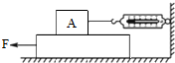

【分析】（1）摩擦力的方向总是与物体运动或相对运动的趋势的方向相反；

（2）影响滑动摩擦力大小的因素是压力的大小和接触面的粗糙程度。

【解答】解：（1）摩擦力的方向跟物体相对运动的方向相反，因为木板水平向左运动，所以，木块相对木板来说是水平向右滑动了，因此它受到的摩擦力的方向水平向左；

（2）滑动摩擦力大小与物体运动速度大小无关，因此拉动速度变大，弹簧测力计的示数不会变化。

故答案为：水平向左；不变。

【点评】此题考查滑动摩擦力大小和方向，知道摩擦力大小的影响因素（压力大小和接触面的粗糙程度），并知道滑动摩擦力的方向跟物体相对运动的方向相反是解答此题关键。

**三、实验探究**

（2019•孝感）11.(4分)(1)如图所示，小车A与B一起向右做匀速直线运动，当小车A与正前方的墙碰撞时，请画出物体B受到的重力和摩擦力的示意图(两力均画在重心上)

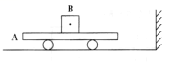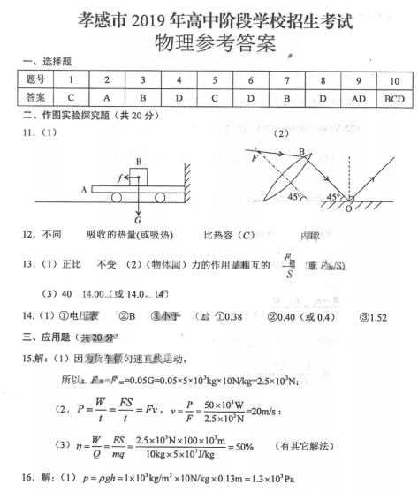

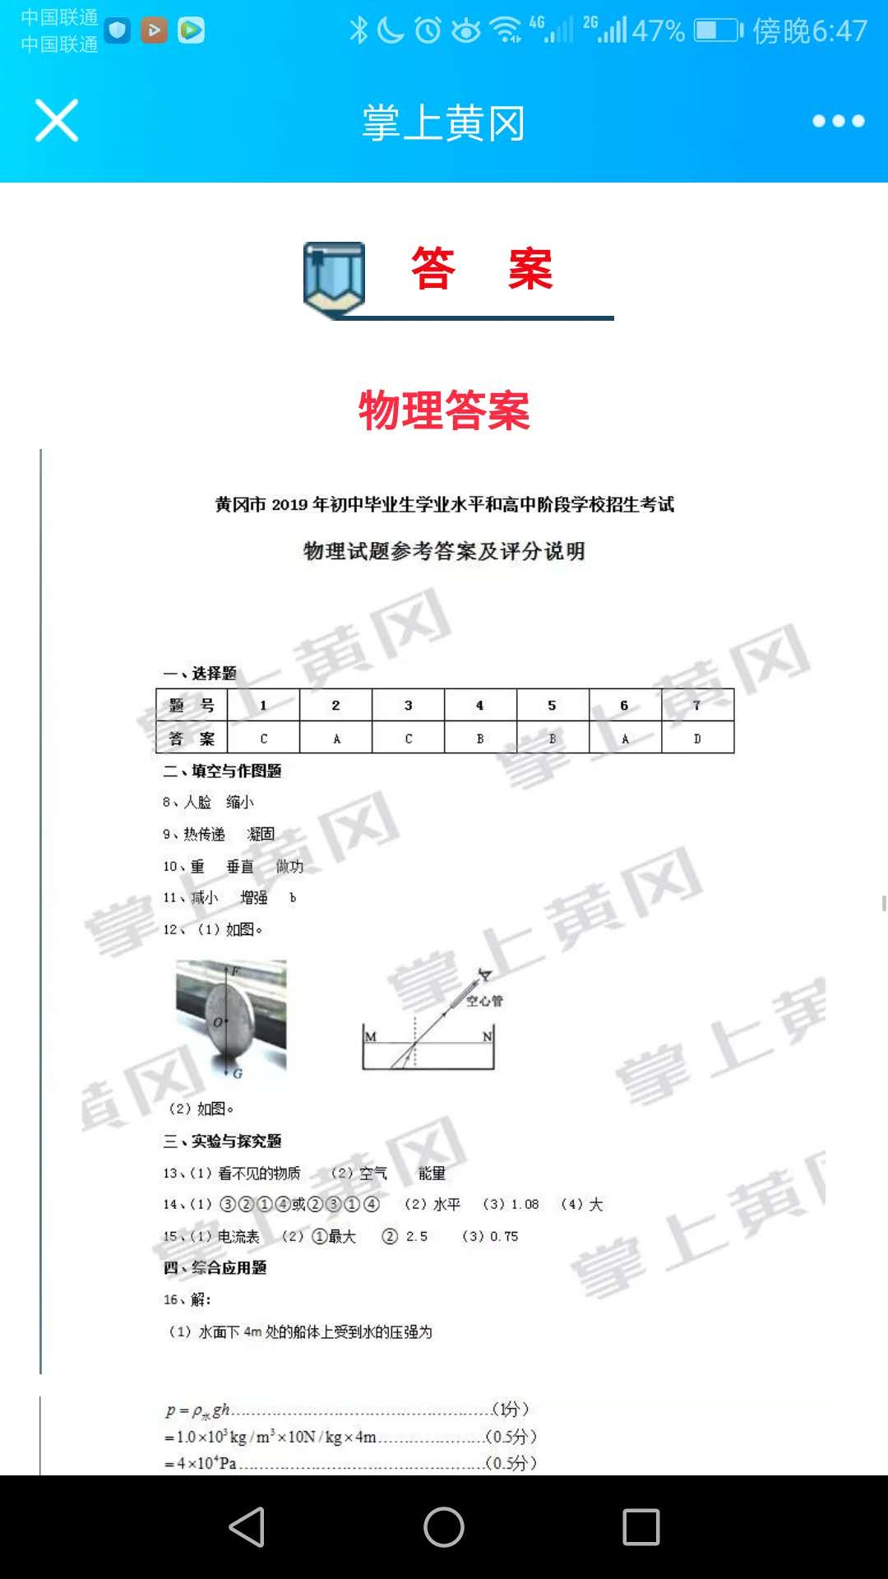（2019•黄冈）（1）高颜值、高速度的中国高铁是中国制造迈向中国创造的重要标志，其以快速、平稳、舒适为世界所称道，如图甲，在水平行驶的高铁上，一枚硬币稳稳的立在窗台上。请做出硬币竖直方向受力的示意图（O为重心）。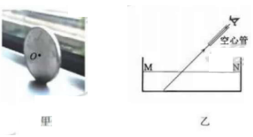

（2019•福建）（2）请在图乙中画出足球所受重力的示意图。

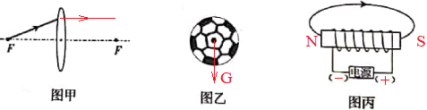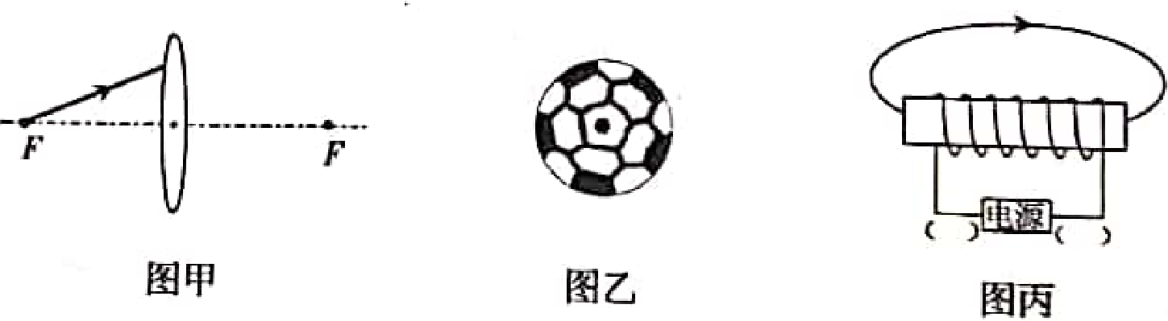

（2019•福建）23．如图12,悬挂在天花板下的电灯处于静止状态。画出电灯的受力示意图。

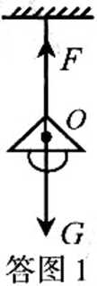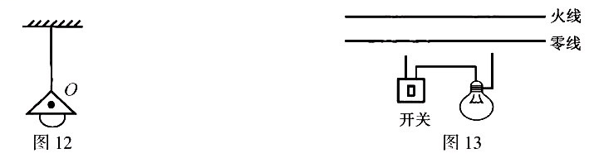

（2019•广东）15．（2分）如图所示，用F＝150N的力使木箱沿水平方向做匀速直线运动（不计滑轮重及绳与滑轮间的摩擦），请在图中画出木箱此时受到的摩擦力并标出摩擦力的大小。

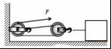

【分析】（1）此题为滑轮组拉动物体前进，要克服物体与地面间的摩擦力，因为两段绳子拉着物体，所以F＝f摩；

（2）画力的示意图的一般步骤为：一画简图二定点，三画线，四画尖，五把力的符号标尖边。按照这个作图步骤，很容易能够画出指定力的示意图。

【解答】解：

由图可知滑轮组有2段绳子，因为用滑轮组拉动木箱向左做匀速直线运动，不计滑轮重及绳与滑轮间的摩擦，所以F＝f摩，则f摩＝2F＝2×150N＝300N；摩擦力的方向向右。如图所示：



（2019•乐山）35．如图所示，小翔站在滑板车上水平向左运动，不再蹬地后，最终会停止下来。将小翔和滑板车看作一个物体，请画出此过程中该物体所受力的示意图（力的作用点画在重心*O*点上）。

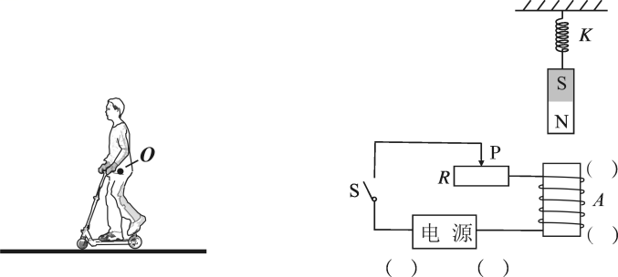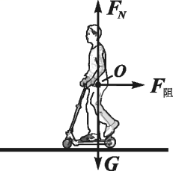

20．（2分）（2019•德州）如图所示，一质地均匀的小球由a点沿轨道滚下，请画出小球运动至最高点c时所受重力和支持力的示意图。

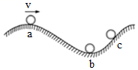

【分析】重力是地球施加的力，作用点在小球的重心，方向总是竖直向下；

支持力是接触面施加的力，作用点在接触面上，即小球与接触面接触的点，支持力的方向垂直于受力面。

【解答】解：过球心作竖直向下的重力G和以小球与斜面接触的点为作用点垂直斜面向上的支持力F．如图所示：

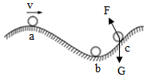

【点评】本题主要考查了重力的示意图的作法。不管物体怎样运动，重力的方向总是竖直向下的。

（2019安徽）3.如图所示,用细线将小钢球悬挂起来.让其在竖直平面内左右摆动。忽略空气阻力,在图上画出小钢球摆动到B点时所受力的示意图。

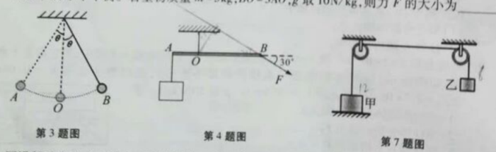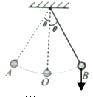

（2019安徽）18.图为研究“影响滑动摩擦力大小的因素”实验的示意图。

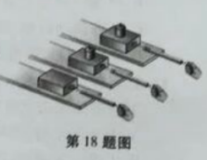实验的过程为:

a.用弹簧测力计缓缓拉动木块.使它沿水平长木板滑动，当测力计示数稳定后,该示数即为此状态下滑动摩擦力的大小

b.改变放在木块上的砝码.测出此种情况F的滑动摩擦力。

c.换用材料相同但表面粗糙的长木板，保持木块上的砝码不变,测出此种情况下的滑动摩擦力。

.....

(1)该实验的原理是:__________________.

(2)该实验的结论是:___________________

18.（1）二力平衡

（2）滑动摩擦力的大小跟压力大小及接触面积的粗糙程度有关

（2019宿迁）21。下图是“探究影响滑动摩擦力大小的因素”的实验装置  
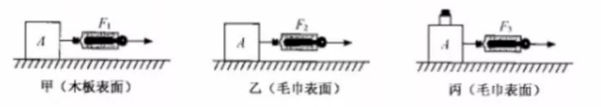

(1)三次实验中，每次都用弹簧测力计沿水平方向拉着木板做匀速直线运动。

(2)比较甲乙两次实验，可以探究滑动摩擦力的大小与接触面的粗糙程度有关。

（3)根据乙、丙两次实验的探究结论，请说出一条你在生活中应用的例子：自行车刹车时，用力捏紧车闸

29. （4分）图17是“测量滑动摩擦力大小”的实验装置示意图。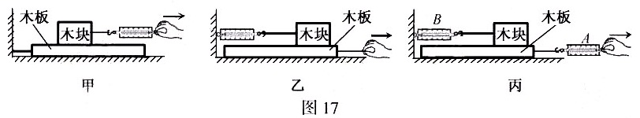

（1）图甲中，将木板固定水平拉动木块，木块受到的滑动摩擦力与其受到的水平拉力_____大小相等;图乙中,水平拉动木板，待测力计示数稳定后,木块受到的滑动摩擦力与其受到的水平拉力______大小相等。（选填“一定”或“不一定"）

（2）图丙中，水平拉动木板，待测力计示数稳定后,测力计A的示数为4.0 N,测力计B的示数为2.5 N,木块受到的滑动摩擦力大小为_____N。若增大拉力，当A的示数为4.8 N时,B的示数为_______N。

(1)不一定一定

(2) 2.5 2.5

（2019安徽）**22.**小明按如下步骤完成探究“影响滑动摩擦力大小的因素”的实验

a.如甲图所示，将木块A平放在长木板B上，缓缓地匀速拉动木块A.保持弹簧测力计示数稳定，并记录了其示数。

b.如图乙所示，将毛巾固定在长木板B上，木块A平放在毛巾上,缓缓地匀速拉动木块A,保持弹簧测力计示数稳定，并记录了其示数。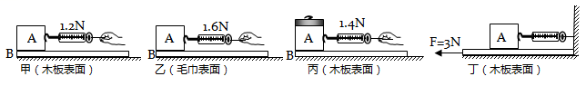

c.如图丙所示， 将木块A平放在长木板B上，并在木块A上放一钩码，缓缓地匀速拉动木块A,保持弹簧测力计示数稳定，并记录了其示数。

(1) 该实验 主要采用的探究方法是。

(2)由两图可知: 当接触面粗糙程度一定时，接触面受到的压力越大，滑动摩擦力越大。

(3)由甲乙两图可知:当接触面受到的压力一定时，接触面越租糙滑动摩擦力越(选填 “大”或“小").

(4)实验后小组交流讨论时发现:在实验中很难使木块做匀速直线运动。于是小丽设计了如图丁所示的实验装置，该装置的优点是长木板做匀速直线运动(选填“需要”或“不需要”)。实验中小丽发现:当F为3N时，木块A相对于地面静止且长木板B刚好做匀速直线运动，则长木板B受到地面的摩擦力大小为N.

(5)实验拓展:如图1所示，放在水平地面上的物体C受到方向不变的水平拉力F的作用，F-t和v-t图像分别如图2、图3所示。则物体C在第4秒时受到的摩擦力大小为______ N.

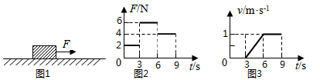

（2019扬州）在“探究影响滑动摩擦力大小因素”的实验中。

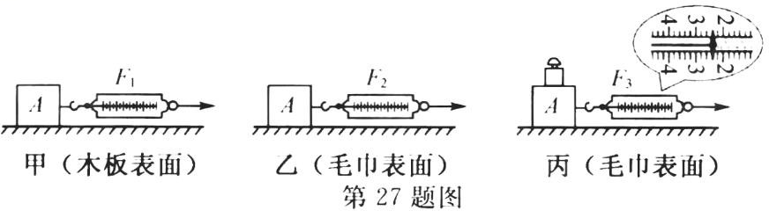

1. 如图所示，为测出滑动摩擦力大小，三次实验中均用弹簧测力计沿水平方向▲ 拉动木块A，弹簧测力计的示数F1<F2<F3，图中F3为▲ N。
2. 丙图中，若增大弹簧测力计的拉力，此时木块A所受滑动摩擦力▲（变大/变小/不变），木块A上面的砝码▲ （受/不受）摩擦力。
3. 比较▲ 两幅图，可得出：压力相同时，接触面越粗糙滑动摩擦力越大。

（1）匀速直线；2.4；（2）不变；受；（3）甲、乙；